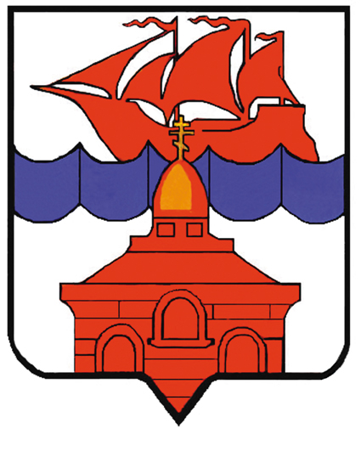

РОССИЙСКАЯ ФЕДЕРАЦИЯ
КРАСНОЯРСКИЙ КРАЙ
ТАЙМЫРСКИЙ ДОЛГАНО-НЕНЕЦКИЙ МУНИЦИПАЛЬНЫЙ РАЙОН
АДМИНИСТРАЦИЯ СЕЛЬСКОГО ПОСЕЛЕНИЯ ХАТАНГА

ПОСТАНОВЛЕНИЕ

09.06.2012 г. № 079 - П

О внесении изменений и дополнений
в Постановление администрации
сельского поселения Хатанга от 11.08.2011г.
№ 109-П «Об исполнении наказания в виде
исправительных и обязательных работ
на территории муниципального
образования «Сельское поселение Хатанга»

В целях обеспечения исполнения наказаний в виде исправительных и обязательных работ на территории муниципального образования «Сельское поселение Хатанга», руководствуясь ст. 25 Уголовно-исполнительного кодекса РФ, ст. 49, ст.50 гл.9 раздел 3, гл. 4 раздел 2 Уголовного кодекса РФ, в соответствии с п. 1 ст. 37 Устава сельского поселения Хатанга,

ПОСТАНОВЛЯЮ:

1. Внести в Постановление администрации сельского поселения Хатанга от 11.08.2011 г. № 109-П «Об исполнении наказания в виде исправительных и обязательных работ на территории муниципального образования «Сельское поселение Хатанга» (далее –Постановление) следующие изменения и дополнения:
1.1. Пункт 2 Постановления изложить в следующей редакции:
«2. Определить следующие организации для отбывания наказания в виде исправительных работ:
2.1. Муниципальное унитарное предприятие «Жилищно-коммунальное хозяйство сельского поселения Хатанга».
2.2. ОАО «Полярная ГРЭ».
2.3. ЗАО «Горняк».
2.4. МУП «Хатанга-Энергия».
2.5. Сельскохозяйственный потребительский снабженческо-сбытовой перерабатывающий кооператив «Катырык».
2.6. Промыслово- рыболовецкая артель (колхоз) «Центральный».
2.7. Промыслово- рыболовецкая артель «Хета» (колхоз) (ПРА «Хета»).
2.8. Промыслово- рыболовецкая артель «Кресты» (колхоз) (ПРА «Кресты»).
2.9. Промыслово- рыболовецкая артель «Новорыбная» (колхоз) (ПРА «Новорыбная»).
2.10. Промыслово- рыболовецкая артель «Сындасско» (колхоз) (ПРА «Сындасско»).
2.11. ЗАО «Хатангский морской торговый порт».
2.12. МБУЗ «Таймырская районная больница № 1»
2.13. Муниципальное бюджетное учреждение культуры «Хатангский культурно-досуговый комплекс».
2.14. Норильский почтамт УФПС Красноярского края - филиал ФГУП «Почта России» ОПС Хатанга.
2.15. Федеральное государственное учреждение «Государственный природный биосферный заповедник «Таймырский».
2.16. Образовательные учреждения сельского поселения Хатанга.
1.2. Дополнить Постановление пунктом 3 в следующей редакции:
« 3. Определить следующие виды обязательных работ:
3.1. Муниципальное унитарное предприятие «Жилищно-коммунальное хозяйство сельского поселения Хатанга» (уборка и очистка улиц, тротуаров, дворов от мусора, снега и льда)
3.2. ОАО «Полярная ГРЭ» уборка и очистка улиц, тротуаров, дворов от мусора, снега и льда)
3.3. ЗАО «Горняк» (погрузочно-разгрузочные работы, подсобные работы, фасовка товаров).
3.4. ЗАО «Хатангский морской торговый порт» (погрузочно-разгрузочные работы, подсобные работы).
3.5.МБУЗ «Таймырская районная больница № 1» (уборка служебных помещений).
3.6. Муниципальное бюджетное учреждение культуры «Хатангский культурно-досуговый комплекс» (уборка служебных помещений).
3.7. МУП «Хатанга-Энергия» (уборка территории, служебных помещений).»

4. Пункты 3,4,5,6,7,8 Постановления считать пунктами 4,5,6,7,8,9 соответственно.

5. Настоящее Постановление вступает в силу со дня его подписания и подлежит обязательному опубликованию.

6. Контроль за исполнением настоящего Постановления оставляю за собой.

И.о. Руководителя администрации
сельского поселения Хатанга Е.А. Бондарев

